
PACCIOLI
“Desarrolla tu potencial, transforma tu mundo”

INSTITUTO TECNOLÓGICO “PACCIOLI” CARRERA DE SISTEMAS INFORMATICOS

Proyecto de Gestión y Análisis de Sistemas

SISTEMA MOVIL PARA RECORDAR LA TOMA DE MEDICAMENTOS

Estudiante:
Luz Dania Ríos Chura

Docente:
Tec. Sup. Kevin Camacho Rodríguez

Punata - Cochabamba - Bolivia
2026

INDICE

AGRADECIMIENTO 3
1. Investigación preliminar 1
1.1. Aclaración de la solicitud 2
1.2. Estudio de factibilidad 2
1.3. Aprobación de la solicitud 4
2. Determinación de requerimientos 4
2.1 Requerimientos funcionales: 5
2.2. Requerimientos no funcionales: 5
2.3 Recopilación de información 6
2.4 Análisis de la información 6
3. Diseño del sistema 7
3.1. Componentes principales del sistema: 8
3.2. Elaboración de tarjetas CRC 8
3.3. Diseño de la base de datos 9
3.4. Elaboración de reportes 10
4. Implementación y Evaluación 11
4.1 Implementación del sistema 11
4.2 Evaluación del sistema 14
4.3 Entrega final al cliente 15
4.4 Capacitación del personal o usuario 16
5. Documentación del sistema 16
5.1 Manual técnico 16
5.2 Manual operativo 18
5.3 Manual de usuario 18

AGRADECIMIENTO
El desarrollo de este proyecto no habría sido posible sin el apoyo de diversas personas que contribuyeron de manera directa e indirecta.
Agradezco en primer lugar a mis docentes, quienes con su orientación y conocimientos me guiaron durante todo el proceso de elaboración del sistema.
También agradezco a mi familia por su apoyo constante y motivación, lo cual fue fundamental para culminar este proyecto.
Finalmente, agradezco a todas las personas que participaron en la recopilación de información, ya que sus aportes permitieron comprender mejor la problemática del olvido en la toma de medicamentos.

1. Investigación preliminar
La investigación preliminar tiene como propósito identificar la problemática existente que justifica el desarrollo del sistema. En este caso, se ha determinado que muchas personas presentan dificultades para recordar la toma de sus medicamentos en los horarios establecidos, lo cual puede afectar negativamente su estado de salud.
Este problema es más frecuente en adultos mayores y en pacientes que siguen tratamientos prolongados, quienes deben consumir varios medicamentos al día. La falta de organización y el olvido pueden provocar el incumplimiento del tratamiento, reduciendo su efectividad y generando riesgos para la salud.
Asimismo, se observó que, aunque existen algunas aplicaciones relacionadas con la salud, muchas de ellas no son lo suficientemente simples o accesibles para todos los usuarios. Por esta razón, surge la necesidad de desarrollar una aplicación móvil que sea fácil de usar y que permita mejorar el control en la toma de medicamentos.

Problema principal | Olvido en la toma de medicamentos
Personas afectadas | Adultos mayores, pacientes con tratamientos largos
Consecuencias | Problemas de salud, incumplimiento del  tratamiento

1.1. Aclaración de la solicitud
En esta etapa se definen claramente los requerimientos del usuario respecto al sistema que se desea desarrollar. El usuario solicita la creación de una aplicación móvil que le permita gestionar la toma de medicamentos de manera eficiente.
El sistema deberá permitir registrar el nombre de los medicamentos, establecer horarios específicos y definir la frecuencia de consumo. Además, deberá enviar recordatorios automáticos mediante notificaciones o alarmas, con el objetivo de evitar que el usuario olvide tomar sus medicamentos.
También se requiere que la aplicación almacene un historial de las tomas realizadas, lo que permitirá llevar un control adecuado del tratamiento. Finalmente, se solicita que la interfaz del sistema sea simple, intuitiva y fácil de utilizar, especialmente para personas con poca experiencia en el uso de tecnología.

1.2. Estudio de factibilidad
El estudio de factibilidad permite evaluar la viabilidad del proyecto desde diferentes perspectivas: técnica, económica y operativa.

1.2.1 Factibilidad técnica
- Tecnologías a utilizar
El sistema será desarrollado utilizando Flutter, un framework moderno que permite crear aplicaciones móviles eficientes. Además, se utilizará el lenguaje de programación Dart y una base de datos local como SQLite o Hive para almacenar la información.
- Requerimientos de hardware y software
Para el desarrollo del sistema se requiere una computadora con características básicas, así como herramientas como Visual Studio Code o Android Studio. Para el uso del sistema, los usuarios necesitarán un dispositivo móvil compatible con la aplicación.
- Funcionalidades técnicas del sistema
El sistema contará con funciones como registro de medicamentos, configuración de horarios, generación de notificaciones automáticas y almacenamiento de historial. Estas funcionalidades son posibles gracias a las herramientas disponibles en el entorno de desarrollo.
- Limitaciones técnicas
No se identifican limitaciones técnicas significativas. Sin embargo, el correcto funcionamiento de las notificaciones puede depender de la configuración del dispositivo del usuario.

3.2 Factibilidad económica
- Costos de desarrollo
El desarrollo del sistema no implica costos elevados, ya que se utilizarán herramientas gratuitas como Flutter, Dart y bases de datos locales.
- Recursos disponibles
Se cuenta con los recursos necesarios para el desarrollo, como un equipo de cómputo y acceso a software libre, lo que facilita la ejecución del proyecto sin inversión adicional.
- Costos de mantenimiento
El sistema no requiere costos de mantenimiento significativos en su etapa inicial. En caso de ampliación futura, podrían considerarse gastos adicionales.
- Análisis costo-beneficio
Los beneficios del sistema superan los costos, ya que contribuye a mejorar la salud de los usuarios y evita problemas derivados del olvido en la medicación.

3.3 Factibilidad operativa
- Facilidad de uso
El sistema será diseñado con una interfaz simple e intuitiva, lo que permitirá que c ualquier usuario pueda utilizarlo sin dificultad.
- Usuarios del sistema
El sistema está dirigido a personas que necesitan controlar su medicación, especialmente adultos mayores y pacientes con tratamientos prolongados.
- Nivel de capacitación requerido
No se requiere capacitación compleja, ya que el sistema es fácil de entender y utilizar.
- Beneficios para el usuario
El sistema permitirá mejorar la organización en la toma de medicamentos, reducir olvidos y contribuir al cumplimiento del tratamiento.

1.3. Aprobación de la solicitud
Se concluye que el desarrollo del Sistema de Gestión y Control de Medicación con Recordatorios Inteligentes es viable, ya que cumple con los aspectos técnicos, económicos y operativos necesarios.
Por lo tanto, se aprueba la ejecución del proyecto, dando paso a las siguientes fases del desarrollo del sistema.

2. Determinación de requerimientos
En esta etapa se definen de manera clara y detallada las necesidades que debe cumplir el sistema de recordatorio de medicamentos. El objetivo es establecer qué funciones tendrá el sistema y bajo qué condiciones debe operar para ayudar a los usuarios a no olvidar la toma de sus medicamentos.

2.1 Requerimientos funcionales:
Son las acciones que el sistema debe realizar.
Ejemplos:
- Registrar los medicamentos del usuario
- Establecer horarios para cada medicamento
- Enviar recordatorios o notificaciones en el momento indicado
- Mostrar una lista de medicamentos y horarios
- Permitir editar o eliminar registros

2.2. Requerimientos no funcionales:
Son las características que debe tener el sistema para funcionar correctamente.
Ejemplos:
- Interfaz fácil de usar
- Respuesta rápida del sistema
- Seguridad de los datos del usuario
- Compatibilidad con dispositivos móviles
- Disponibilidad en todo momento
Esta etapa es fundamental porque define la base sobre la cual se desarrollará el sistema.

2.3 Recopilación de información
En esta fase se recolecta información necesaria para comprender mejor el problema de los usuarios, en este caso, el olvido en la toma de medicamentos.
Para ello se aplican diferentes técnicas como:
- Entrevistas: para conocer la experiencia de personas que olvidan sus medicamentos
- Encuestas: para identificar con qué frecuencia ocurre este problema
- Observación: para analizar cómo las personas organizan sus horarios
- Revisión de información: para conocer soluciones similares existentes
Por ejemplo, se puede preguntar a los usuarios si utilizan alarmas o aplicaciones y si estas les resultan efectivas.
La información obtenida permite entender mejor las necesidades reales y sirve como base para definir los requerimientos del sistema.

2.4 Análisis de la información
En esta etapa se analiza toda la información recopilada para identificar los problemas principales y definir soluciones adecuadas.
Se realiza lo siguiente:
- Organización de los datos obtenidos
- Identificación de las necesidades más importantes
- Detección de fallas en las soluciones actuales (como olvidar alarmas o no usar aplicaciones)
- Definición de prioridades del sistema
Por ejemplo, se puede determinar que la necesidad principal es contar con recordatorios más visibles y efectivos.
Este análisis permite tomar decisiones claras sobre qué funciones debe tener el sistema y cómo debe implementarse para que sea útil y eficiente.

3. Diseño del sistema
En esta etapa se define la estructura general y el funcionamiento del sistema de recordatorio de medicamentos. El diseño permite representar de manera organizada cómo interactuará el usuario con la aplicación y cómo estarán distribuidas las funciones principales del sistema.
El sistema será desarrollado como una aplicación móvil sencilla e intuitiva, permitiendo a los usuarios registrar medicamentos, configurar horarios, recibir recordatorios automáticos y consultar el historial de tomas realizadas.

Objetivos del diseño del sistema
- Facilitar el control de medicamentos mediante recordatorios automáticos.
- Permitir un manejo simple y rápido de la información.
- Garantizar una interfaz amigable para todo tipo de usuario.
- Organizar adecuadamente los datos registrados en el sistema.

3.1. Componentes principales del sistema:
El sistema estará compuesto por los siguientes módulos:

3.1.1. Módulo de registro de medicamentos
Permitirá ingresar información relacionada con los medicamentos, como:
- Nombre del medicamento
- Horario de toma
- Frecuencia
- Fecha de inicio del tratamiento

3.1.2.Módulo de recordatorios
Será el encargado de generar notificaciones automáticas o alarmas en los horarios establecidos por el usuario.

3.1.3. Módulo de historial
Permitirá visualizar las tomas realizadas y llevar un control del tratamiento.
3.1.4. Módulo de administración de datos
Permitirá editar, actualizar o eliminar información registrada dentro del sistema.

3.2. Elaboración de tarjetas CRC
Las tarjetas CRC (Class, Responsibility, Collaborator) permiten identificar las clases principales del sistema, sus responsabilidades y la relación que tienen con otras clases.
Objetivo: Permitir configurar las alarmas del sistema.

3.2.1. Tarjeta CRC 1
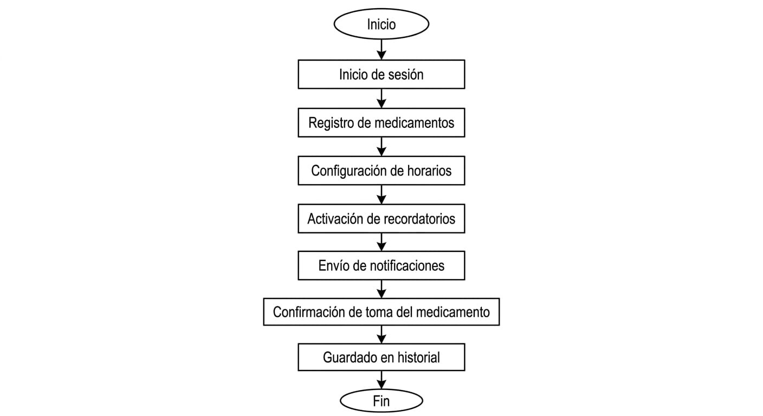

3.2.2. Tarjeta CRC 2
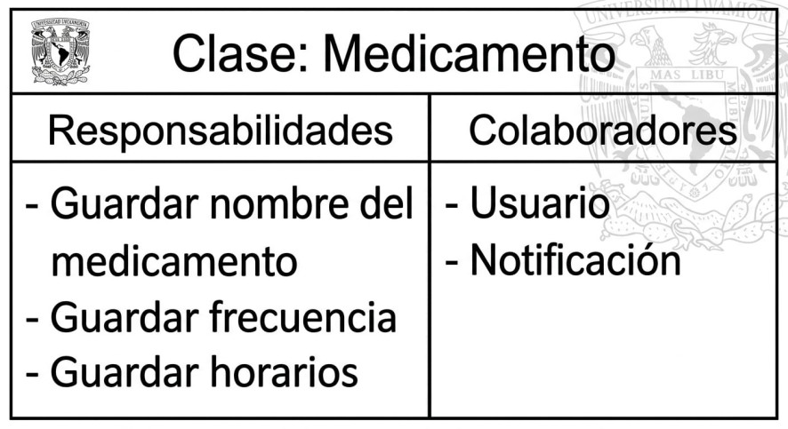

3.3. Diseño de la base de datos
El diseño de la base de datos permite organizar correctamente la información que utilizará el sistema. Se empleará una base de datos local utilizando SQLite o Hive para almacenar los datos de manera segura y eficiente.
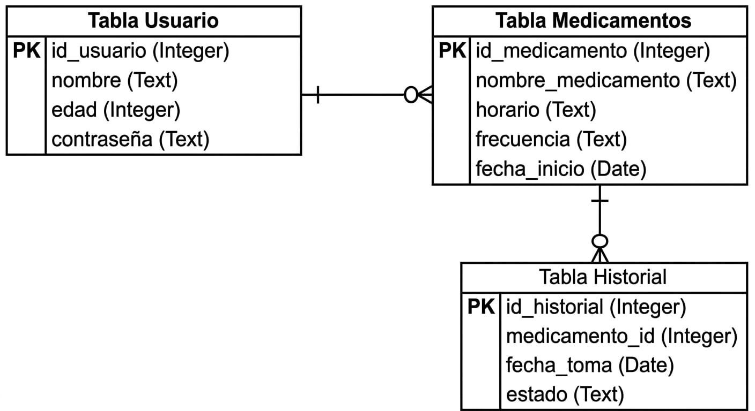

3.4. Elaboración de reportes
Los reportes permiten visualizar información importante relacionada con el control de medicamentos.

3.4.1. Reporte de medicamentos registrados
Mostrará todos los medicamentos registrados por el usuario junto con sus horarios y frecuencias.

3.4.2. Reporte de historial de tomas
Permitirá visualizar las tomas realizadas diariamente o semanalmente.

3.4.3. Reporte de medicamentos pendientes
Mostrará los medicamentos que aún no fueron tomados por el usuario.

3.4.4. Reporte de cumplimiento del tratamiento
Permitirá identificar si el usuario está cumpliendo correctamente con el tratamiento médico establecido.

4. Implementación y Evaluación
En esta fase se lleva a cabo la construcción del sistema de gestión y control de medicación con recordatorios inteligentes, utilizando las tecnologías definidas en la etapa de diseño. Además, se realiza la evaluación del funcionamiento del sistema para comprobar que cumple con los requerimientos establecidos.

4.1 Implementación del sistema
La implementación del sistema se realizó utilizando el framework Flutter junto con el lenguaje de programación Dart, permitiendo el desarrollo de una aplicación móvil multiplataforma.
Para el almacenamiento de datos se utilizó Hive, una base de datos local ligera que permite guardar información de forma rápida y segura sin necesidad de conexión a internet.
Además, se integró un sistema de notificaciones locales mediante un servicio personalizado denominado NotificationService, el cual permite enviar recordatorios automáticos para la toma de medicamentos.
Arquitectura del sistema implementado
Componente | Descripción
Flutter UI | Interfaz gráfica del usuario
Dart Logic | Lógica de negocio de la aplicación
Hive DB | Almacenamiento local de datos
Notification Service | Envío de recordatorios
Screens (Login/Home) | Pantallas principales del sistema

4.1.1 Funcionalidades implementadas
- El sistema implementado cuenta con las siguientes funcionalidades principales:
- Registro de usuario (login básico local)
- Registro de medicamentos
- Asignación de horario y frecuencia
- Notificaciones automáticas de recordatorio
- Lista de medicamentos registrados
- Marcado de medicamentos como “tomado”
- Eliminación de medicamentos
- Modo oscuro y ajuste de tamaño de texto
- Persistencia de datos local

4.1.2 Funcionamiento del sistema
El sistema inicia con la verificación de usuario almacenado en Hive. Si no existe un usuario registrado, se muestra la pantalla de inicio de sesión.
Una vez dentro del sistema, el usuario puede agregar medicamentos ingresando:
- Nombre del medicamento
- Hora de consumo
- Frecuencia
Estos datos se almacenan en una lista local y se guardan en Hive. Posteriormente, el sistema programa automáticamente una notificación para recordar la toma del medicamento.

4.1.3 Tabla de pruebas del sistema
Prueba | Descripción | Resultado esperado | Resultado obtenido
Registro de usuario | Ingresar nombre de usuario | Usuario guardado correctamente | Correcto
Agregar medicamento | Registrar medicamento con hora | Se guarda en lista | Correcto
Notificación | Alarma en hora programada | Notificación aparece | Correcto
Eliminar medicamento | Borrar registro | Se elimina de la lista | Correcto
Marcar tomado | Cambiar estado del medicamento | Se actualiza estado | Correcto

4.2 Evaluación del sistema
La evaluación del sistema se realizó con base en pruebas funcionales y revisión de cumplimiento de requerimientos.

4.2.1 Evaluación funcional
El sistema cumple con las funciones principales establecidas en la fase de requerimientos:
- Registro y gestión de medicamentos
- Recordatorios automáticos
- Control de toma de medicamentos
- Interfaz sencilla

4.2.2 Evaluación de usabilidad
El sistema fue diseñado con una interfaz simple, permitiendo su uso por:
- Adultos mayores
- Usuarios con poca experiencia tecnológica
- Se verificó que los botones, textos y menús sean fáciles de identificar y utilizar.

4.2.3 Evaluación técnica
Aspecto | Evaluación
Rendimiento | Rápido y fluido
Estabilidad | Sin errores críticos
Compatibilidad | Android
Almacenamiento | Local (Hive)
Notificaciones | Funcionamiento correcto

4.2.4 Resultados de la evaluación
Se concluye que el sistema funciona correctamente en un entorno real, cumpliendo con los objetivos de:
- Recordar la toma de medicamentos
- Mejorar la organización del tratamiento
- Reducir el olvido en los horarios establecidos

4.3 Entrega final al cliente
La entrega final del sistema consiste en la instalación de la aplicación en el dispositivo móvil del usuario final, junto con una breve demostración de su funcionamiento.
Durante esta etapa se entrega:
- Aplicación móvil instalada (APK)
- Manual de uso básico
- Explicación de funciones principales
- Prueba de registro de medicamentos
- El cliente puede comenzar a utilizar el sistema inmediatamente después de la instalación.

4.4 Capacitación del personal o usuario
Aunque el sistema es intuitivo, se realizó una capacitación básica para asegurar su correcto uso.
- Temas de capacitación:
- Cómo registrar un medicamento
- Cómo establecer horarios
- Cómo interpretar notificaciones
- Cómo eliminar o editar registros
- Cómo visualizar el historial
- La capacitación fue breve debido a la simplicidad del sistema.

5. Documentación del sistema
La documentación del sistema tiene como objetivo dejar un registro detallado del funcionamiento, estructura y uso de la aplicación, facilitando su mantenimiento y futuras mejoras.

5.1 Manual técnico
El manual técnico está dirigido a desarrolladores o personas encargadas del mantenimiento del sistema.
Contenido:
Tecnologías utilizadas:
Tabla de herramientas y estructura del sistema
Elemento | Significado corto
Flutter | Framework para crear aplicaciones móviles multiplataforma
Dart | Lenguaje de programación usado en Flutter
Hive | Base de datos local ligera para guardar datos en el dispositivo
Flutter Local Notifications | Librería para mostrar recordatorios y alarmas en el móvil
Tabla de estructura del proyecto
Archivo / Componente | Significado corto
main.dart | Archivo principal donde inicia la aplicación
login_screen.dart | Pantalla de inicio de sesión del usuario
home_screen.dart | Pantalla principal donde se gestionan medicamentos
notification_service.dart | Servicio encargado de crear y controlar notificaciones
Tabla de base de datos
Elemento | Significado corto
Hive box: “medicamentos” | Contenedor donde se guardan los datos de la app
Datos en Map | Información organizada en pares clave-valor
Datos en JSON | Formato de almacenamiento estructurado y ligero
Tabla de notificaciones
Función | Significado corto
Programación por hora y minuto | Define cuándo sonará el recordatorio
Cancelación por ID | Permite eliminar una notificación específica del medicamento

5.2 Manual operativo
- Este manual está dirigido al usuario final.
- Uso del sistema:
- Abrir la aplicación
- Ingresar nombre de usuario
- Acceder al menú principal
- Presionar “Agregar medicamento”
- Ingresar datos del medicamento
- Guardar información
- Esperar recordatorios automáticos
Funciones principales:
Función | Descripción
Agregar medicamento | Registra un nuevo medicamento
Editar | Modifica información existente
Eliminar | Borra medicamentos
Notificación | Recuerda la toma
Historial | Muestra registros

5.3 Manual de usuario
El sistema está diseñado para ser utilizado sin conocimientos técnicos avanzados.
Indicaciones:
- Mantener la aplicación instalada en el dispositivo
- Activar notificaciones del sistema
- Verificar horarios ingresados correctamente
- Confirmar toma del medicamento dentro de la app

CONCLUSIONES
El Sistema de Gestión y Control de Medicación con Recordatorios Inteligentes cumple con el objetivo principal de ayudar a los usuarios a recordar la toma de sus medicamentos de manera eficiente.
Se logró desarrollar una aplicación funcional utilizando Flutter, Dart y Hive, integrando notificaciones automáticas para mejorar el cumplimiento del tratamiento médico.
Además, el sistema es fácil de usar, accesible y adecuado especialmente para adultos mayores y personas con tratamientos prolongados.
En conclusión, el sistema representa una solución efectiva al problema del olvido de medicamentos.

BIBLIOGRAFÍA
Flutter Documentation. (2025). Flutter official documentation. https://flutter.dev
Dart Documentation. (2025). Dart programming language guide. https://dart.dev
Hive Database. (2025). Lightweight and fast key-value database for Flutter. https://docs.hivedb.dev
Flutter Local Notifications Plugin. (2025). Notification system for Flutter apps. https://pub.dev

ANEXOS
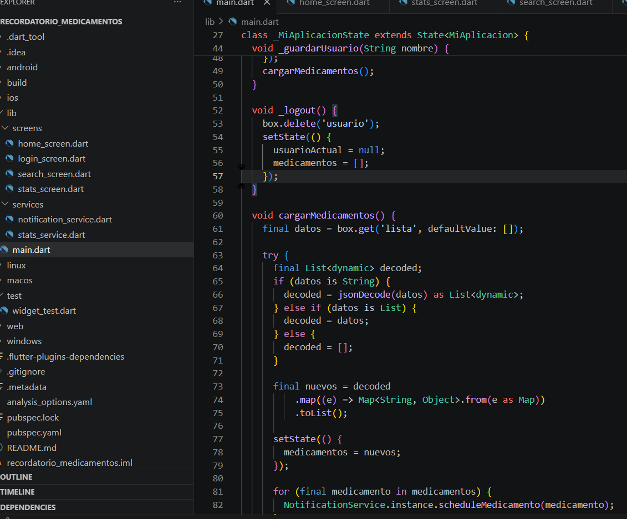
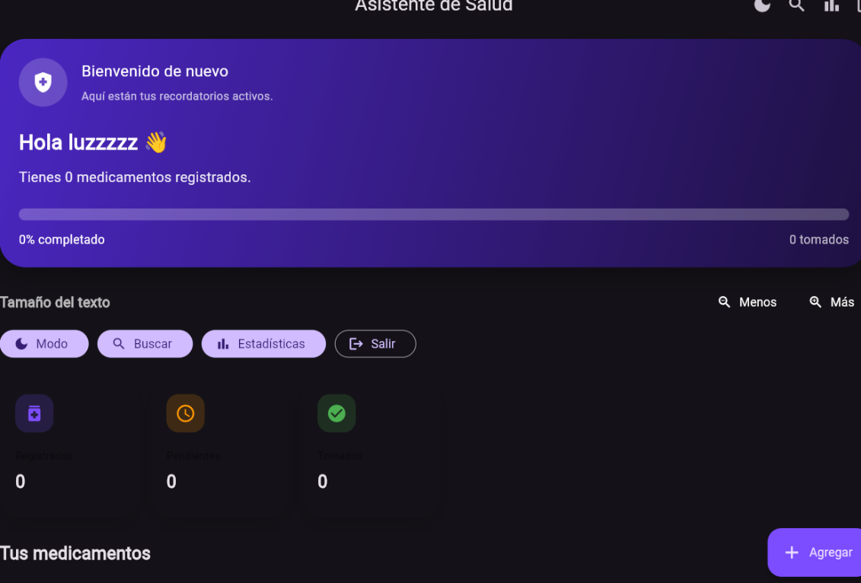
Anexo 1: Capturas de pantalla de la aplicación
Anexo 2: Código fuente del sistema

